光伏电站发电功率日前预测问题

摘要
面对光伏电站大规模并网背景下的功率波动性与调度不确定性问题,本文基于历史功率数据与数值天气预报信息，构建了一套多层次、组合型建模框架，聚焦日前（24–48小时）光伏功率预测任务，在保证物理解释力的前提下，系统提升了预测精度与模型鲁棒性,全文依次针对光伏功率的周期性、扰动性、多源信息融合及气象数据空间降尺度展开建模与验证，旨在为新能源并网提供更高质量的功率预测支持。
针对问题一，本文基于太阳辐射物理机制，结合电站地理参数，构建了理论发电功率模型，并与实测功率对比分析，揭示出光伏发电中显著的季节性与日内周期性变化特征，量化了高温、云层遮挡等典型气象因素对发电输出的扰动影响。
针对问题二，利用历史发电功率序列，构建多种深度学习预测模型（PureLSTM、FusionModel、BiFusionModel），通过滑动窗口与特征分解方法提取序列特征，预测未来一日15分钟粒度的功率曲线。结果表明，FusionModel在不引入气象信息的情况下已具备较强的时序拟合与泛化能力。
针对问题三，在原模型基础上引入NWP气象预报数据，构建多源融合模型，并对比不同天气场景（晴天、多云、阴雨）下的预测性能差异。实验结果表明，FusionModel在所有场景下均优于单一时序模型，尤其在光照稳定、高温的夏季天气中表现最为优越，其RMSE较问题二显著下降约21.9%。
针对问题四，进一步研究NWP空间分辨率对预测精度的影响，引入实测LMD气象数据，并通过混合输入方式（NWP+LMD）进行模型训练。结果显示，使用高分辨率LMD数据可将预测RMSE降低至0.6576，显著优于仅使用NWP数据（RMSE=0.8359），证明降尺度处理对提升局地天气感知能力具有显著作用。
通过上述系统建模与对比分析，本文最终构建了一套具备强泛化能力与高预测精度的光伏电站功率预测体系，并提出了基于场景识别的模型选择策略，为提升新能源电力系统的调度稳定性与资源利用效率提供了技术支持。

关键词：光伏功率预测；深度学习；多源融合；空间降尺度；天气场景划分

问题背景与重述

问题背景
光伏发电是一种将太阳能直接转化为电能的清洁能源方式，随着光伏电站的大规模接入电网，其发电输出的不稳定性也逐渐成为电网调度的难题。由于光照受季节、天气（如云量、雨雾等）影响较大，光伏功率存在明显的波动性和不确定性。为了保障电网运行的平稳性，调度中心需要提前预测未来24到48小时的光伏发电功率，这被称为“日前预测”。然而，传统预测方法难以充分应对复杂的气象变化，因此如何提高预测精度成为一个关键技术问题。
本题需结合光伏电站的历史发电数据和数值天气预报（NWP）信息，研究建模方法以提升预测准确性，并探讨天气、地理、季节等因素对模型表现的影响，为新能源消纳与电网调度提供数据支撑与方法参考。

问题重述
光伏发电功率受气象条件影响显著，输出具有强波动性与不确定性。为实现高比例新能源并网并保障电网稳定，需提升日前预测（24–48小时）精度。本文需结合历史功率数据与数值天气预报（NWP），解决以下问题：

问题一：光伏发电的特性分析
基于地理位置参数（经纬度、海拔等）构建理论发电功率模型，与实际功率对比，分析季节尺度（长周期）与日内尺度（短周期）的变化规律，量化阴天、降雨等气象扰动对功率波动的影响。

问题二：基于历史功率的预测模型构建
仅利用历史功率数据，建立未来7天、15分钟粒度的日前预测模型，使用第2、5、8、11月最后一周作为测试集评估误差，重点优化白昼时段预测精度。

问题三：融合NWP信息的预测模型构建与分析
在问题二基础上引入NWP气象数据（辐射、温度等），构建多源融合模型，对比其在天气、季节差异下的性能提升效果，划分适用NWP的典型场景（如晴天、多云）并进行验证。

问题四：探讨NWP空间降尺度技术的作用
针对传统NWP数据空间分辨率不足的问题，通过机器学习或统计建模进行降尺度处理，验证其对局部气象表征能力及预测精度的提升作用，明确其适用条件与优势。
综上所述，本题要求我们系统分析光伏发电的特性，构建多种预测模型，并引入气象数据与数据处理技术，不断提升预测精度。最终目标是为光伏电站的运行调度提供科学、可靠的功率预测方案。

问题分析

问题一：光伏发电特性分析
光伏发电的核心驱动力是太阳辐射，受天文位置和气象条件双重影响。本问题要求根据电站的地理位置和太阳高度角等因素，构建理论可发功率模型，并与实际观测功率数据进行对比分析。重点是揭示发电过程中：
- 由季节性太阳辐照变化引起的长周期变化；
- 由日照间歇、云层遮挡等造成的短周期波动；
- 识别实际功率与理论可发功率之间不同的偏差，这些偏差能反映系统效率损耗或气象扰动，分析这些偏差对建模有重要参考价值。

问题二：基于历史功率的预测模型构建
在问题1的基础上，本问题需要构建依赖历史功率序列的光伏功率日前预测模型，在不考虑未来气象条件的情况下，充分挖掘时间序列本身的内在规律。需考虑时间序列中的周期性、趋势性及随机性特征，采用合适的统计模型或机器学习方法对未来短期（24~48小时）发电功率进行预测。通过与真实观测值的对比，评估模型的预测性能与泛化能力，同时也将问题二构建的模型作为后续复杂模型的参照基础。

问题三：融合NWP信息的预测模型构建
相较于问题2，本问题引入了数值天气预报（NWP）数据，需要构建融合气象信息的多源预测模型，以增强模型对未来天气变化的响应能力。重点在于分析气温、辐射、云量等关键气象因子与发电功率之间的关系，并将其有效嵌入预测框架中。通过与问题二构建的模型进行对比分析，验证NWP信息的引入是否在整体或特定场景下显著提高了预测精度，同时需要考虑不同天气/季节场景下模型的预测表现差异，并对其适用性进行场景划分与归纳总结，并据此提出不同场景下的模型选用策略。

问题四：探讨NWP空间降尺度对预测精度的影响
本问题进一步探讨传统NWP数据空间分辨率与光伏电站空间尺度不匹配所带来的预测偏差。考虑到MW级光伏电站的地理覆盖面积较小，而NWP数据通常为千米级网格，空间分辨率一般在0.25°×0.25°或更粗粒度，可能不足以准确描述一个光伏电站所处的小气候特征。为提升预测精度，本问题需要我们引入空间降尺度方法，获取更细尺度的气象输入。最终，通过与问题3预测结果的对比，检验降尺度方法在精度提升方面的有效性，并分析其适用条件与影响机制，评估其在光伏功率预测中的实用潜力。

模型假设

假设1：光伏电板的倾斜角度与发电站的纬度相同。

假设2：若发电功率大于0.05W则为白天。

假设3：数据集的观测周期内光伏系统组件未发生硬件变更或运行参数调整。

假设4：忽略组件老化及灰尘遮挡等长期退化因素。

假设5：站点位于NWP数据采集区域的几何中心，并且其数据覆盖范围呈圆形。

符号定义和说明
表1符号定义和说明
符号 | 符号说明

数据说明及处理

数据来源说明
针对问题一，采用湖北麻城110MW光伏电站两年期数据（15分钟采样），该站地处中部丘陵多气候区，数据涵盖完整年度周期性变化，适于分析长时序规律与气象扰动影响；问题二至四选用河北某20MW电站一年期数据（东经117.45722°、北纬38.18306°），该站位于中纬度太阳能富集区，数据集包含NWP气象预报与LMD实测数据，支撑多源融合建模与降尺度技术验证，数据均来源于国家电网，时间分辨率15分钟。太阳能电站的传感器架构和数据收集过程如下图所示：
太阳能电站的传感器架构和数据收集过程如下图所示：
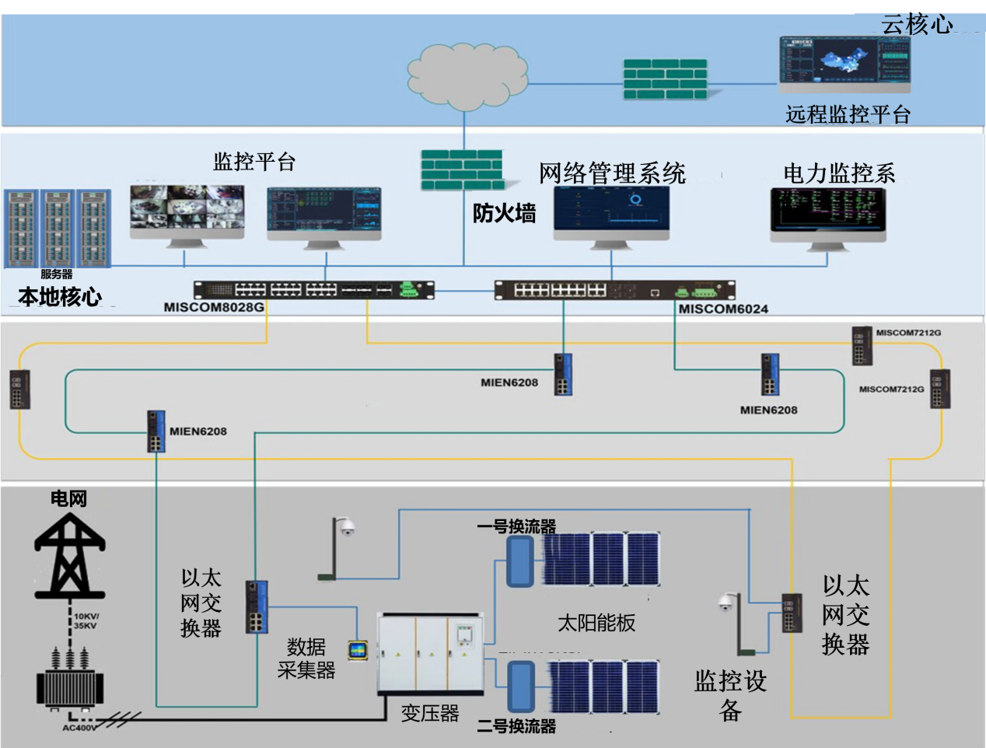
传感器架构和数据收集过程图

数据基本信息展示
数据规格 | 参数值
数据来源（数据集链接） | https://www.scidb.cn/en/detail?dataSetId=f8f3d7af144f441795c5781497e56b62
光伏电站装机容量 | 6600KW
发电功率和NWP数据时间分辨率 | 采样点/15min
发电功率和NWP数据起始-截至时间（一年） | 2018.06.30-2019.06.30
NWP属性 | 全局水平辐射辐照度、直接辐射辐照度、气温、湿度、风速、风向、气压
本研究采用的数据集关键特征如表所示（部分示例）。鉴于数据维度高、特征变量复杂，为提升可读性与分析效率，将原始数据矩阵进行行列转置，即将样本记录作为行索引，特征属性作为列标题。
date_time | 2018/6/3016:00 | 2018/6/3016:15 | 2018/6/3016:30
nwp_globalirrad | 0 | 0 | 0
nwp_directirrad | 0 | 0 | 0
nwp_temperature | 26.47 | 26.24 | 26.03
nwp_humidity | 54.44 | 55.63 | 56.73
nwp_windspeed | 3.66 | 3.53 | 3.38
nwp_winddirection | 127.96 | 128.51 | 128.77
nwp_pressure | 1004.46 | 1004.45 | 1004.52
lmd_totalirrad | 0 | 0 | 0
lmd_diffuseirrad | 0 | 0 | 0
lmd_temperature | 24.700001 | 24.5 | 24.700001
lmd_pressure | 1007.2000119 | 1007.2000119 | 1006.099976
lmd_winddirection | 161.399994 | 147.300003 | 144
lmd_windspeed | 0.9 | 1.3 | 0.7
power | 0 | 0 | 0

数据预处理

数据归一化
由于模型输入特征来源多样，变量单位及数值范围存在显著差异，若不统一处理将影响模型的梯度传播与收敛速度。为提升模型训练稳定性，本文对所有连续型输入变量进行了min-max归一化处理，将各变量线性映射至[0,1]区间。归一化公式如下
$$x^{'}=\frac{x-x_{min}}{x_{max}-x_{min}}$$
其中$x$为原始数值，$x_{min}$、$x_{max}$分别为训练集中该变量的最小值与最大值。此外，在模型输出阶段，为便于误差评估，模型预测结果将经反归一化还原为实际功率单位（MW）。

训练集和测试集划分
为满足建模任务对训练集与测试集划分的统一要求，本文依据题目要求，自动识别并提取数据集中第2、5、8、11个月的最后一周数据作为测试集，其余月份数据作为训练集，以确保模型评估的客观性和一致性。

数据特征统计与相关性分析

特征变量统计描述
这一部分我们依次从年尺度趋势、月内辐照变化和月均功率变化展开，明确GHI作为主要影响因子的主导作用；随后从日内平均行为与高频热力结构进一步刻画发电的周期性变化特征；在此基础上，通过静态散点相关和协同效应热图识别影响变量间的交互作用，最终结合效率和温度的关系揭示非线性物理限制，为后续特征工程与建模策略提供理论支持。
1.时间尺度趋势分析
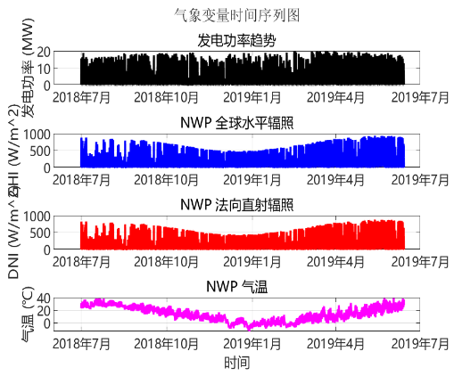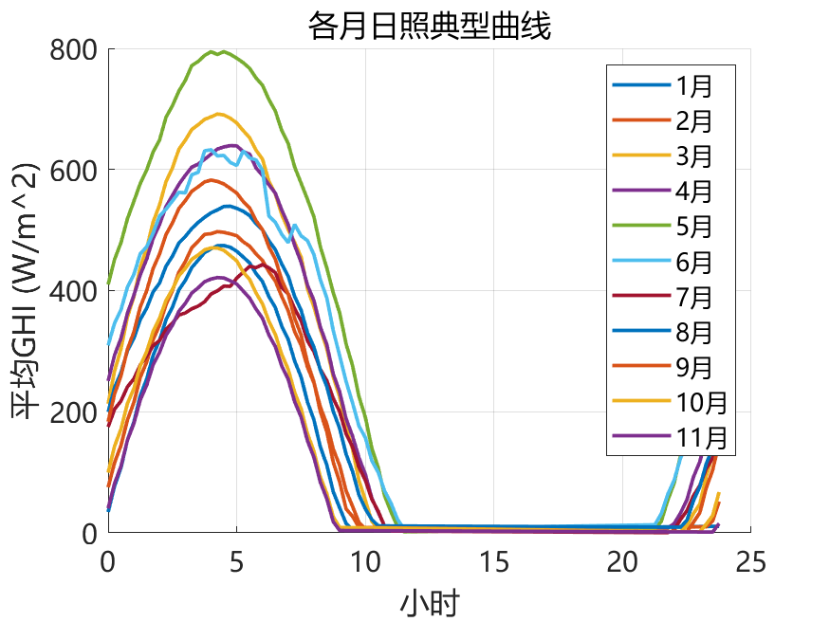
光伏电站的发电功率与辐照、气温等变量在年、月尺度上呈现显著的周期性变化特征。GHI与DNI的年度序列显示，夏季辐照强度达到峰值，冬季显著下降，与发电功率的季节性波动高度一致。具体而言，6月为全年发电高峰期，月均功率达12.3 MW，而1月仅为4.7 MW，降幅达61.8%。
进一步分析各月典型日照模式，夏季日照时长显著延长，且正午辐照强度可达1000 W/m²以上，而冬季日照时长缩短至8–9小时，辐照强度波动范围收窄。此外，春秋季节的辐照-功率关系存在轻微滞后效应，可能由温湿度对组件效率的调节作用引起。
2.短时周期性分析
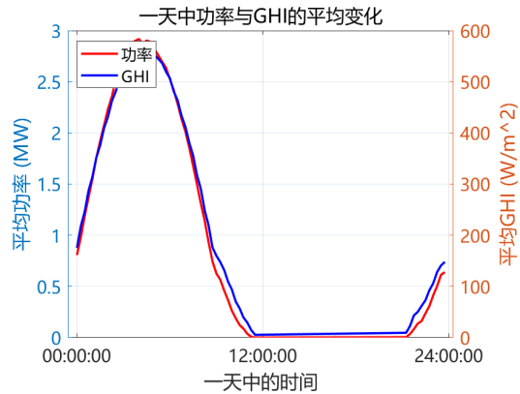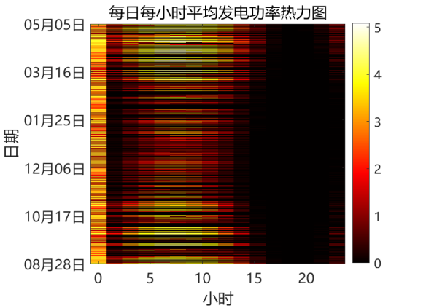
日内发电功率与辐照强度呈现典型的“钟形曲线”特征（图3），两者同步性显著。早间7:00至8:00为功率快速爬升阶段，正午12:00–14:00达到峰值，随后逐步下降，至18:00后趋近于零。
逐小时功率分布热力图（图4）进一步显示，夏季（3–9月）日间功率持续高位运行，且波动较小；冬季则因日照时间缩短，功率活跃期压缩至9:00–16:00。值得注意的是，多云天气下功率曲线呈现高频波动，例如辐照突变（如云层遮挡）导致功率在15分钟内骤降30%–50%，此类短时扰动需通过高频特征建模捕捉。

3.多变量协同效应分析

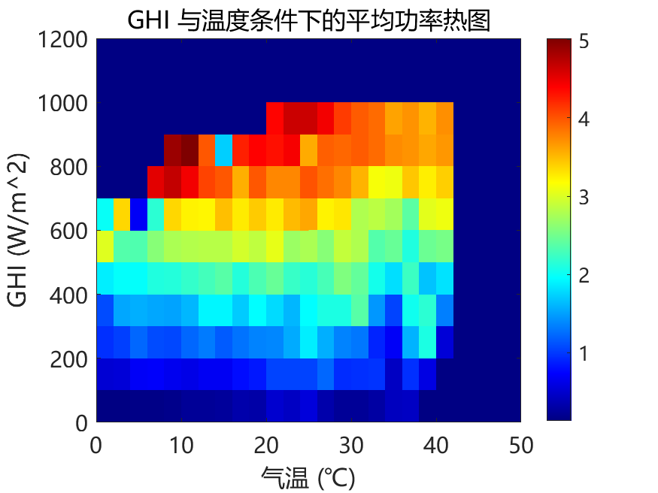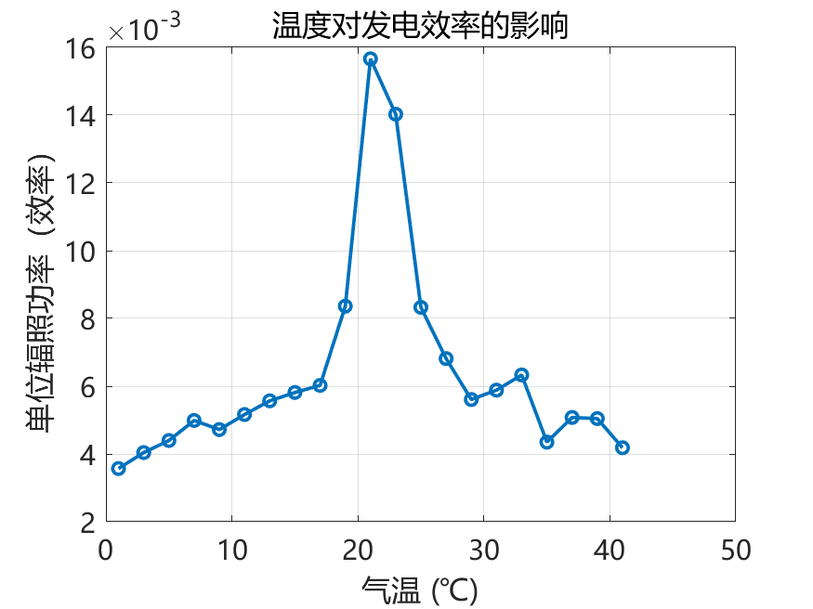
皮尔逊相关分析表明，功率与NWP、LMD呈强正相关，而与湿度呈弱负相关。温度对功率的影响具有阈值效应：当气温低于20℃时，功率随温度升高线性增长；超过30℃后，因组件效率下降（图5），功率增幅趋缓甚至下降。
进一步分析不同GHI气温组合下的功率分布（图6），发现高辐照与中低温条件下功率输出最大，而高温或低辐照场景功率显著受限。此外，风速、气压等变量与功率的线性相关性微弱，但其潜在的非线性作用需通过深度模型进一步挖掘。

特征间相关性分析
为深入探究输入特征变量与光伏发电功率的关联性，本文通过皮尔逊相关系数检验及热力图分析揭示了变量间的线性相关规律。结果表明，辐照变量与功率呈现显著正相关，其中NWP全球辐射与功率的相关系数为0.84，LMD总辐射相关性更高，印证了太阳辐照强度是功率变化的核心驱动因素。温度变量与功率呈中等正相关，表明温度可能通过影响组件效率或与辐照协同波动间接调节输出功率。相比之下，风速、风向及气压等变量与功率的线性相关性微弱，其作用需通过非线性机制或特征交互进一步挖掘。此外，NWP与LMD数据在温度、辐射等关键参数上呈现高度一致性，验证了多源数据在趋势与物理量级上的互补性，为融合建模提供了可靠基础。

模型建立与求解

问题1模型的建立与求解

建模思路
光伏电站的发电性能受太阳辐照度、气象条件及地理因素的综合影响。为有效评估系统在理想辐照条件下的最大发电能力，本文构建了一个物理驱动的理论功率模型$P_{\text{theo}}\left(t\right)$，用于表示在标准化假设条件下，光伏电站在时刻t应能达到的理论最大输出功率（单位：MW）。该模型不仅可用于评估实际运行效率、识别系统性能波动和气象敏感性，还可用于量化其长期（季节性）和短期（日内）功率变化特征，并深入解析偏差产生的气象机制。以下是关键分析步骤及思路：
理论功率模型的总体结构如公式所示：
$$P_{theo}\left(t\right)=η\left(t\right)⋅G_{eff}^{*}\left(t\right)⋅A$$
其中，$η\left(t\right)$为考虑温度影响后组件在t时刻的转换效率；$G_{eff}^{*}\left(t\right)$为考虑了入射角、漫反射、地面反射以及物种大气透射率修正后的有效辐照度；$A$为光伏组件总面积，单位为$m^{2}$。该表达式体现了理论功率受组件效率、有效辐照强度及装置规模的共同影响。下文逐一对模型中的核心参数进行建模。
- 光伏组件的总面积$A$的估计方法
根据光伏系统的设计原则，其额定装机容量$P_{nominal}$可由组件总面积$A$与单位面积最大输出功率$P_{unit}$的乘积给出：$P_{nominal}=A⋅P_{unit},\text{其中}P_{unit}=η⋅1000{W/m}^{2}$设参考效率$η= 0.18$，则：$P_{unit}=180{W/m}^{2}$，问题1所使用数据集系统设计容量为 110 MW，则所需光伏组件总面积为：$A=\frac{110×{10}^{6}}{180}≈611111.11m^{2}$。
- 光伏组件效率变化建模
组件工作效率受温度显著影响，尤其是在高辐照条件下组件表面温升明显。由于电池片温度难以直接获得，本文采用以下经验公式，结合气象数据对效率进行动态估计：
$$η\left(t\right)=η_{\text{ref}}⋅\left[1-γ⋅\left(T_{\text{air}}\left(t\right)+κ⋅GHI\left(t\right)-25\right)\right]$$
其中：
- $η_{\text{ref}}=0.18$: 标准测试条件下的参考转换效率;
- $γ=0.0045$: 温度影响系数;
- $T_{\text{air}}\left(t\right)$: 时刻 $t$ 的环境空气温度;
- $κ=0.03$: 辐照度引起温升的经验系数;
- $GHI\left(t\right)$: 全水平面太阳总辐照度;
- 25 为 STC（标准测试条件）下的基准温度（单位：$​^{∘}$C）。
该公式综合考虑了空气温度与辐照引起的组件温升对效率的动态调制作用。
- 有效辐照度建模
在光伏发电系统中，电池板的发电功率高度依赖其表面接收到的太阳辐射能量。然而，太阳辐射到达地表后会被大气散射、反射和吸收，其在组件表面的能量并非单一来源，而是由多种辐射分量叠加而成，因此本文建立以下的模型，将不同辐射分量相加，实际光伏组件接收到的辐照强度由直射、漫反射和地面反射三个部分组成。有效辐照度模型如下：
$$G_{\text{eff}}\left(t\right)=DNI\left(t\right)⋅cos\left(θ_{i}\left(t\right)\right)+DHI\left(t\right)⋅\frac{1+cos\left(β\right)}{2}+ρ_{g}⋅GHI\left(t\right)⋅\frac{1-cos\left(β\right)}{2}$$
其中：
- $DNI\left(t\right)$：法向直射辐照度；
- $DHI\left(t\right)$：水平面散射辐照度；
- $GHI\left(t\right)$：总水平辐照度；
- $θ_{i}\left(t\right)$：太阳入射角；
- $β$：组件倾角；
- $ρ_{g}$：地表反射率（一般取 $0.2∼0.3$）。
入射角计算公式为：
$$cos\left(θ_{i}\left(t\right)\right)=cos\left(θ_{z}\left(t\right)\right)cos\left(β\right)+sin\left(θ_{z}\left(t\right)\right)sin\left(β\right)cos\left(ϕ_{s}\left(t\right)-ϕ_{p}\right)$$
其中 $θ_{z}\left(t\right)$ 为太阳天顶角，$ϕ_{s}\left(t\right)$ 为太阳方位角，$ϕ_{p}$ 为组件方位角。
- 大气透射率修正因子计算
在光伏理论功率建模中，为了更准确地评估光伏组件表面实际接收到的太阳辐射强度，需要考虑大气层对辐射的衰减效应。太阳辐射在穿过大气层的过程中，会受到分子散射、气溶胶散射、臭氧吸收、水汽吸收及混合气体吸收等多种机制的影响。因此，本文引入大气透射率修正因子对有效辐照度进行修正：
$$G_{eff}^{*}\left(t\right)=T_{r}\left(t\right)⋅T_{a}\left(t\right)⋅T_{o}\left(t\right)⋅T_{w}\left(t\right)⋅T_{g}\left(t\right)⋅G_{eff}\left(t\right)$$
各透射率分项含义及表达如下： - 瑞利散射透射率 $T_{r}\left(t\right)$:
$$T_{r}\left(t\right)=exp\left(-0.0903⋅{\left(\frac{P\left(t\right)}{1013.25}\right)}^{0.84}⋅{\left(1+cos\left(θ_{z}\left(t\right)\right)\right)}^{-1.01}\right)$$
- 气溶胶透射率 $T_{a}\left(t\right)$:
$$T_{a}\left(t\right)=exp\left(-τ_{a}⋅\left(0.6777+0.1464τ_{a}-0.00626τ_{a}^{2}\right)⋅m_{a}\left(t\right)\right)$$
- 臭氧吸收透射率 $T_{o}\left(t\right)$:
$$T_{o}\left(t\right)=1-\frac{0.011⋅U_{o}⋅m_{o}\left(t\right)}{1+0.006⋅{\left(U_{o}⋅m_{o}\left(t\right)\right)}^{1.5}}$$
- 水汽吸收透射率 $T_{w}\left(t\right)$:
$$T_{w}\left(t\right)=1-0.077⋅{\left(U_{w}\left(t\right)⋅m_{w}\left(t\right)\right)}^{0.3}$$
- 混合气体透射率 $T_{g}\left(t\right)$:
$$T_{g}\left(t\right)=exp\left(-0.0117⋅m_{g}{\left(t\right)}^{0.3139}\right)$$
综上所述，最终理论功率模型形式如下：
$$\begin{aligned}P_{theo}(t)&=η_{ref}⋅[1-γ⋅(T_{air}(t)+κ⋅GHI(t)-25)]⋅ \\ &T_{r}(t)⋅T_{a}(t)⋅T_{o}(t)⋅T_{w}(t)⋅T_{g}(t)⋅ \\ &\left[DNI(t)cos⁡(θ_{i}(t))+DHI(t)⋅\frac{1+cos⁡(β)}{2}+ρ_{g}⋅GHI(t)⋅\frac{1-cos⁡(β)}{2}\right]⋅A\end{aligned}$$
该模型兼具物理真实性与可操作性，可为光伏系统的性能评估、偏差诊断及气象适应性分析提供理论依据。

模型计算结果
理论功率计算图
通过MATLAB实现光伏发电理论功率模型，计算得出理论可发功率模型评估其运行绩效，选取日均功率及其偏差、月均功率+波动、残差时序图（白昼）、月度残差箱线图。该典型的四类对比与偏差图示分别刻画了系统在长周期（季节）与短周期（日内）的响应特性及残差分布情况，有助于分别刻画了系统在长周期（季节）与短周期（日内）的响应特性及残差分布情况。
长周期季节性变化分析：
- 日均功率及其偏差展现出典型的季节性特征，夏季高、冬季低，符合太阳辐射角度年度周期变化；
- 实际功率长期偏低，尤其在春夏高辐照月份尤为明显，暗示系统在峰值运行能力受限，即实际工况中会收到除模型之外的设备老化突发事故等情况影响；
- 个别时段出现较大正偏差（绿色区域），可能源于模型在阴天误估辐照或逆变器电力滞后性未能准确表征。
- 月均功率+波动进一步对月均功率进行统计。理论与实际均呈现 “单峰型” 年周期变化，最大值出现在 7~8 月。然而实际功率误差的标准差远大于理论值，反映出实际发电受天气和设备运行状态的影响更加剧烈。这种强烈的波动性对于调度系统构成挑战。
短周期日内波动与偏差特征：
- 残差时序图（白昼）显示了白昼时段残差的时间序列分布，残差定义为“实际 - 理论”。可见大部分数据集中于负值区域，即大多数时间段内实际功率低于理论预期。多个阶段存在连续的深度负残差（-50MW 以上），暗示可能存在设备部分失效、灰尘遮挡、逆变器限功等问题。
- 月度残差箱线图进一步展示了不同月份残差的统计分布。中位数始终为负，且在夏季月份（尤其是 7 月和 8 月）残差离群值增多，波动范围也显著扩大。这表明系统在夏季辐照最强时反而性能波动更大，可能与高温导致的效率衰减、热斑效应或电站容量限制有关。
实际指导意义：光伏电站发电功率存在明显的季节性变化趋势与系统性偏差，在高辐照期会发生非对称短周期波动，需进一步从组件温升、气象非理想性建模等方面优化系统设计，将残差作为故障识别与运维优化的核心特征量，为智能预警系统提供支撑。

基于组合深度学习的光伏功率日前概率预测模型

总体建模思路
为构建高精度的光伏功率预测模型，本文围绕问题二、三与问题四，设计了一套多阶段、模块化的组合深度学习的建模流程，如图所示。
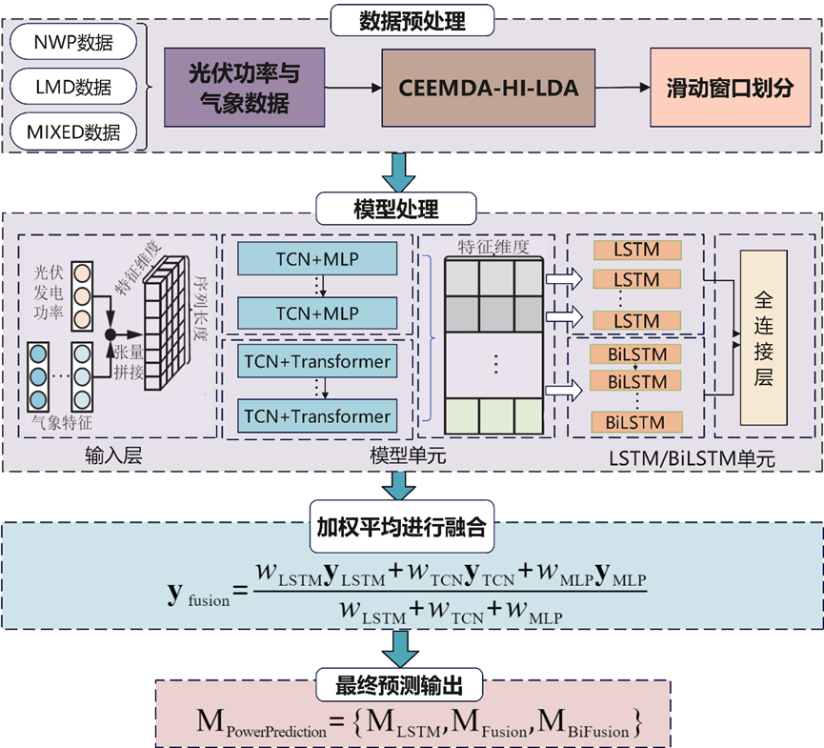
组合深度学习的建模思路流程图
整体流程包括数据预处理、模型构建、融合模型预测与结果输出四个核心环节。在实际建模时，首先对光伏功率及气象特征数据进行CEEMDAN-HI-LDA分解与降维，结合滑动窗口生成样本；随后依次采用LSTM、LSTM-TCN-MLP、BiLSTM-TCN-Transformer（后文简写为PureLSTM、FusionMode、
、BiFusionModel）等多个深度学习模型进行建模，提取不同尺度特征；最终通过加权平均融合各模型输出，形成稳健的预测结果。
    - 基于CEEMDA-HI-LDA模型进行数据处理
- CEEMDAN分解过程
为提升光伏电站发电功率时间序列的可预测性，本文首先采用完全集合经验模态分解自适应噪声算法（Complete Ensemble Empirical Mode Decomposition with Adaptive Noise, CEEMDAN）对原始功率序列进行分解预处理。CEEMDAN 是传统 EMD 方法的增强版本，在保持分解稳定性的同时显著提升了抗噪性能，已广泛应用于非线性、非平稳信号的特征提取任务中。
鉴于光伏功率数据本质上为非线性、非平稳时序信号，且易受到云量、辐照度、温度等多种环境因素的影响，直接对其建模常受到高频噪声干扰，影响预测模型的精度与稳定性。CEEMDAN 能够将原始功率序列$X\left(t\right)$分解为若干具有不同频率特征的本征模态函数（Intrinsic Mode Function, IMF）分量以及一个残差项，数学表达如下：
$$X\left(t\right)=\sum_{i=1}^{n}{{IMF}_{i}}\left(t\right)+r\left(t\right)$$
这些IMF分量分别代表：
- 高频成分：如短时剧烈变化（天气突变）；
- 中频成分：如日内波动（昼夜节律）；
- 低频成分：如长期趋势（季节变化）。
分解后的信号具有更强的平稳性和单一性，有利于后续模型对不同频段特征的精准学习与建模。
- Hilbert时频熵（HI）计算
为评估不同 IMF 分量在能量与信息方面的重要性，本文引入 Hilbert 时频熵（Hilbert Entropy, HI）作为衡量指标，对各分量进行排序与筛选。针对每一 IMF 分量${\text{IMF}}_{i}\left(t\right)$，首先通过 Hilbert 变换获取其瞬时能量分布：
$$E_{i}(t)=|H[{IMF}_{i}(t)]|^{2}$$
其中$H[⋅]$为Hilbert变换算子。将其归一化后得到的能量密度表示为：
$$p_{i}\left(t\right)=\frac{E_{i}\left(t\right)}{\sum_{t}{ }E_{i}\left(t\right)}$$
时频熵计算公式为：
$$HI_{i}=-\sum_{t}{ }p_{i}(t)log⁡p_{i}(t)$$
HI值越小，表示该分量的能量集中度越高、频谱结构越清晰。本文依据HI值对IMF分量进行排序，选取前K个能量集中度最高的分量参与后续建模。
- 局部判别分析（LDA）降维
为降低高维IMF表达的冗余性，同时提升模型对不同频率结构的辨别能力，本文引入LDA方法对筛选后的IMF特征进行投影降维。
设IMF特征集合为矩阵
$$X=[x_{1},x_{2},…,x_{N}]^{T}∈R^{N×d}$$
其中N为样本数，d为特征维度。通过构建样本邻接图定义局部相似性权重$w_{ij}$，可分别定义类内散度矩阵与类间散度矩阵：
类内散度矩阵：
$$S_{W}=\sum_{i,j}{ }w_{ij}(x_{i}-x_{j})(x_{i}-x_{j})^{T}$$
类间散度矩阵：
$$S_{B}=\sum_{i}{ }(x_{i}-μ)(x_{i}-μ)^{T}$$
其中μ为全局均值向量。LDA的目标是最大化类间散度与类内散度之比，即求解如下广义特征值问题：
$$arg⁡\max_{W} \frac{|W^{T}S_{B}W|}{|W^{T}S_{W}W|}$$
最终得到投影矩阵 W，将高维特征映射到低维空间：
$$Z=XW,Z∈R^{N×d^{'}},d^{'}≪d$$
通过该降维过程，可有效保留关键判别信息，提升后续预测模型的性能与泛化能力。
- 模型说明
光伏功率序列具有强周期性、趋势性和随机扰动性，受季节、天气及设备状态等多因素影响，传统单一预测模型难以全面建模。本文基于深度学习方法，构建多模型协同框架，以提取多尺度特征。
为实现对比不同输入条件下的模型预测性能，本文对问题二与问题三采用统一的模型结构设计思路，即分别基于CEEMD分解后的IMF分量，构建LSTM、LSTM-TCN-MLP与BiLSTM-TCN-Transformer三种模型。但二者的核心差异在于输入特征维度：问题二中仅使用历史发电功率序列进行建模；而问题三在历史功率序列的基础上，引入NWP气象预测数据作为外部辅助变量参与模型训练与预测。为保持模型结构一致，我们仅对三类模型结构在特征维度上进行相应扩展，使其能够在问题三中融合多源信息输入，从而评估气象数据对预测精度的提升作用。
- LSTM模型
LSTM是一类适用于建模长期依赖关系的循环神经网络。针对每个IMF分量${IMF}_{i}(t)$，分别构建独立LSTM子模型进行建模，预测其未来序列：
$${\hat{IMF}}_{i}\left(t+1:t+T\right)={LSTM}_{i}\left({IMF}_{i}\left(t-T+1:t\right)\right)$$
其中，T表示滑动时间窗口长度，${\hat{IMF}}_{i}$为第i个IMF分量未来T步的预测结果。
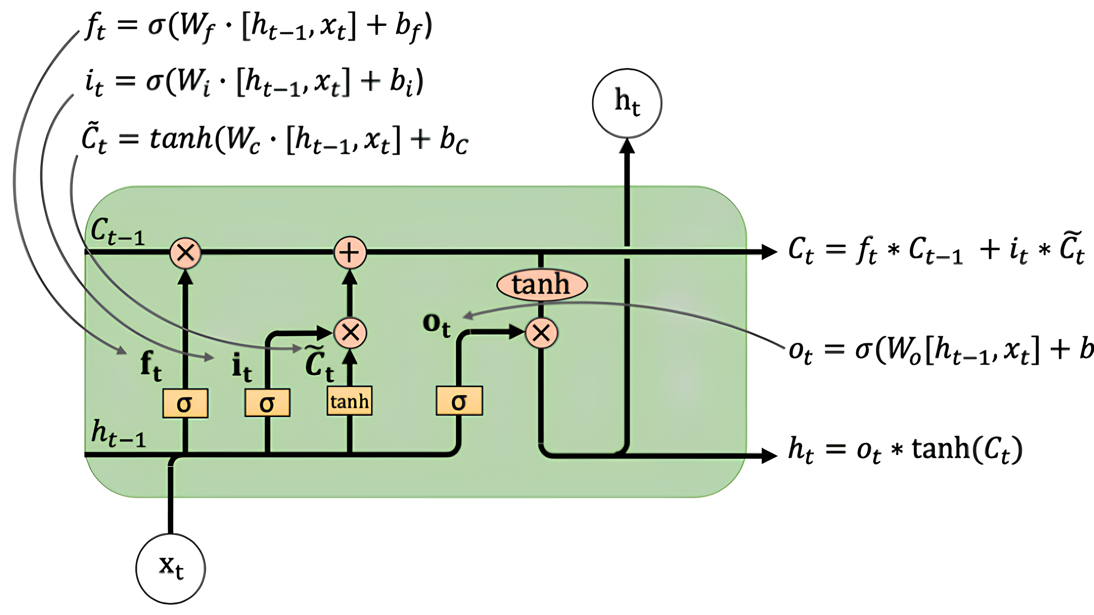
每个LSTM子模型的输入为其对应IMF分量的一段历史序列，输出为该分量未来一日的预测结果。模型结构包括输入层、若干LSTM层、全连接输出层，并采用均方误差（MSE）作为损失函数进行训练优化。
- LSTM-MLP-TCN模型
该融合模型由三个功能互补的子模块组成，分别为：长短期记忆网络（LSTM）分支、时序卷积网络（TCN）分支与多层感知机（MLP）分支。每个子模块侧重于对特定时间依赖模式的捕捉与表达。
  - LSTM分支：建模长时依赖与周期性变化
LSTM网络是一种改进的循环神经网络，具有显式的记忆机制，能够通过门控机制有效捕捉时间序列中的长期依赖关系。其核心在于维护一个记忆单元$C_{t}$，通过三个门（遗忘门、输入门、输出门）控制信息的写入、保留与输出。
设输入为$x_{t}$，上一时刻隐藏状态为$h_{t-1}$，当前隐藏状态为$h_{t}$，则LSTM的计算过程如下：
$$\begin{matrix}f_{t}=σ\left(W_{f}⋅\left[h_{t-1},x_{t}\right]+b_{f}\right) \\ i_{t}=σ\left(W_{i}⋅\left[h_{t-1},x_{t}\right]+b_{i}\right) \\ {\tilde{C}}_{t}=tanh\left(W_{C}⋅\left[h_{t-1},x_{t}\right]+b_{C}\right) \\ C_{t}=f_{t}*C_{t-1}+i_{t}*{\tilde{C}}_{t} \\ o_{t}=σ\left(W_{o}⋅\left[h_{t-1},x_{t}\right]+b_{o}\right) \\ h_{t}=o_{t}*tanh\left(C_{t}\right)\end{matrix}$$
其中$σ$表示Sigmoid激活函数；$*$表示逐元素乘法；W、b为待学习的权重与偏置。
针对光伏功率的日周期性规律，如晴天和阴天之间的稳定差异与昼夜交替的固定模式，LSTM能够保留关键的历史状态信息，并用于指导未来时间步的预测。在本模型中，LSTM分支专注于捕捉序列中的周期性趋势与低频变化，适合建模晴稳天气下的功率演化规律。
  - TCN分支：提取多尺度局部变化与扰动信息
TCN是一种基于一维扩张卷积的时序建模方法，其核心优势在于通过并行卷积操作捕捉不同时间感受野内的特征信息，兼顾局部细节与长距离依赖。相较于循环结构，TCN模型训练效率更高，梯度传播更稳定，适用于复杂波动场景下的建模任务。其整个结构可表示为：
$$h^{\left(l\right)}=ReLU\left(BN\left(\sum_{k=0}^{K-1}{W_{k}^{\left(l\right)}}*_{d}h^{\left(l-1\right)}+b^{\left(l\right)}\right)\right)+h^{\left(l-1\right)}$$
其中$*_{d}$表示扩张卷积操作；$W_{k}^{\left(l\right)}$为第l层第k个卷积核；BN为BatchNormalization的缩写，即批归一化；残差连接使网络更易训练，适用于深层结构。
扩张因子d通常按指数递增，即$d=2^{l}$，以快速扩展感受野：
$$R=\left(K-1\right)\left(2^{L}-1\right)+1$$
其中R为感受野大小，L为层数，K为卷积核宽度。
在混合模型中，TCN分支用于提取功率序列中快速变化、突发扰动或多尺度模式的中高频特征，适合应对云量快速变化、天气突变等非平稳因素。
  - MLP分支：建模全局趋势与稳定模式
MLP是一种结构简单但表达能力强的前馈神经网络，具有较强的全局拟合能力，能够捕捉长期平稳变化趋势。其本质上是复合函数的堆叠，整个结构可表示为：
$$f\left(x\right)=W^{\left(L\right)}ϕ\left(W^{\left(L-1\right)}ϕ\left(⋯ϕ\left(W^{\left(1\right)}x+b^{\left(1\right)}\right)⋯\right)+b^{\left(L-1\right)}\right)+b^{\left(L\right)}$$
其中$W^{\left(l\right)}∈R^{n_{l}×n_{l-1}}$为第l层的权重；$ϕ$取ReLU。
在光伏发电场景中，当外部环境稳定、天气连续晴好时，功率序列通常表现为平滑、趋势明确的变化模式。MLP分支正是针对这一特性进行建模，在全局尺度上辅助模型形成对功率曲线整体结构的稳定识别。
  - 引入Attention多分支融合机制与输出设计
为有效融合多类型时间序列建模结构所提取的异构特征，本文在多分支预测模型基础上，引入了基于注意力机制的加权融合策略，以提升模型对不同场景下发电特性变化的适应能力。
当三个子网络分别完成对历史功率序列的多角度特征提取后，每个分支以相同的输入特征序列为输入，分别输出一个固定维度的特征向量，记为：
$$H_{LSTM}, H_{TCN}, H_{MLP}∈R^{d}$$
三路输出经特征拼接后构成联合表示：
$$H_{concat}=\left[H_{LSTM};H_{TCN};H_{MLP}\right]∈R^{3d}$$
该融合向量作为输入，送入注意力权重生成模块（记为，输出三类特征的重要性权重向量：
$$α=Attn\left(H_{concat}\right)=\left[α_{1},α_{2},α_{3}\right]∈R^{3}, s.t.\sum_{i=1}^{3}{α_{i}}=1$$
最终，融合输出通过加权求和的形式得到：
$$H_{fusion}=α_{1}H_{LSTM}+α_{2}H_{TCN}+α_{3}H_{MLP}$$
该融合特征再通过输出层进行预测，生成未来一日的发电功率序列。该结构允许模型在不同样本中动态调整对不同子网络输出的依赖程度，从而实现更具适应性和鲁棒性的功率预测效果。
- BiLSTM-TCN-Transformer模型
- BiLSTM分支：双向时间依赖与周期结构
BiLSTM是传统LSTM的扩展形式，利用正向与反向两个LSTM层同时对输入序列进行处理，从而同时获取当前时间点前后两个方向的信息，原理公式如下：
$${\vec{h}}_{t}={LSTM}_{forward}\left(x_{t}\right), {\overset{⃖}{h}}_{t}={LSTM}_{backward}\left(x_{t}\right)$$
$$h_{t}=\left[{\vec{h}}_{t};{\overset{⃖}{h}}_{t}\right]$$
引入BiLSTM分支后，模型可有效利用历史与未来时刻之间的隐含关系，提升模型对序列整体结构与周期变化趋势的感知能力。该分支主要作用在于建模光伏功率中的日周期性、周趋势性等中低频稳定模式，适用于天气晴好或波动规律性较强的场景。
- TCN分支：提取局部扰动与多尺度短期波动
TCN是一种基于扩张卷积的时序建模方法，其通过在时间维度上进行一维卷积运算并引入扩张因子，显著扩大感受域：
$$y\left(t\right)=\sum_{k=0}^{K-1}{w_{k}}⋅x\left(t-d⋅k\right)$$
TCN通常以残差结构进行堆叠，具备良好的训练稳定性与并行处理能力，能够快速感知局部范围内的高频扰动与细节信息，因此适用于建模短时云量波动、突变天气变化等非平稳因素；而多尺度扩张机制使其兼顾短期与中期时间尺度；在序列中存在异常点、尖峰值或突降等局部波动时，TCN分支也可有效增强模型敏感性与响应速度。
- Transformer分支：挖掘远程依赖与全局联系
Transformer模型采用自注意力机制建模序列中任意时间步之间的关联性，可在不依赖递归结构的情况下建模任意位置之间的依赖关系：
$$Attention\left(Q,K,V\right)=softmax\left(\frac{QK^{T}}{\sqrt{d_{k}}}\right)V$$
其中，$Q,K,V$分别为查询、键和值矩阵。Transformer模型具备良好的长距离依赖建模能力。通过位置编码机制嵌入时序信息后，Transformer能在全局特征空间中进行信息对齐与动态聚合。
该分支用于处理光伏功率序列中因天气系统演变或外部气候变化导致的长周期波动与非周期性趋势漂移，增强模型对复杂前后关系的解释能力。

超参数调优
为进一步提升融合预测模型的性能表现，并减轻人工调参带来的主观偏差，我们在模型中引入了自动化超参数优化框架Optuna，对模型的关键训练参数进行系统性搜索与调整。通过合理定义参数空间与目标函数，自动优化过程能够在保证稳定性的基础上寻找最优超参数组合，提高模型在验证集上的泛化能力。
Optuna作为基于贝叶斯优化的超参数调优工具，采用树结构Parzen估计器（TPE）算法实现高效搜索，其核心流程包含：
- 参数空间定义：基于先验知识设定学习率、网络层数、正则化系数等超参数的可调范围；
- 候选参数采样：根据历史评估结果动态调整采样策略，生成潜在最优参数组合；
- 模型训练与验证评估：基于当前参数实例化模型，通过交叉验证计算目标函数值；
- 搜索策略迭代更新：依据目标函数反馈优化参数分布概率密度，逐轮逼近全局最优解。

提高预测精度的场景划分方案
由于融入NWP信息能够有效提高预测精度，因此我们设计并实施了基于任务级划分、回归建模与特征归因的场景划分与分析策略，明确在哪些天气背景或数据结构下，模型的性能提升最为显著，从而为后续模型优化与定制化应用提供理论支持。
- 任务级指标统计与天气标签构建
首先，本文对每一日的预测任务构建综合分析表，记录两个模型（问题2与问题3）在同一天任务下的RMSE指标，并定义其差值为“提升值”。提升值越大，表明引入NWP特征后模型效果提升越显著，具备优化潜力。
同时，本文提取与每一日任务对应的天气特征（如总辐照强度、辐照波动性、温湿风等），并基于辐照强度与变异性将日任务划分为“晴天/阴天”、“稳定/不稳定”四类场景组合，形成任务标签，用于后续提升效果的场景分类分析与模型归因
- 线性回归分析：变量与提升值关系建模
为探索变量与模型精度提升之间的直接线性关系，本文基于每个天气变量构建单变量线性回归模型，以提升值为响应变量，输出每个变量的线性回归系数。
其中，正回归系数表示变量增强时模型提升值增加（效果更显著），负系数则表示变量增强时模型效果提升减弱。该分析提供了一个可解释性强的线性框架，用于揭示主要变量对NWP引入效果的定向贡献程度。
- 随机森林建模与特征重要性评估
考虑到不同变量间可能存在非线性关系与交互作用，本文进一步构建了以提升值为目标的随机森林回归模型，并输出各变量的特征重要性得分（归一化权重）。该过程衡量了每个特征对模型效果提升的“相对重要性”。
相较线性回归，随机森林更适合在复杂、非线性天气系统下建模，是对精度提升机制的多变量、非线性建模补充。
- SHAP解释机制与变量归因
为获得最高精度、最细粒度的变量解释效果，本文使用SHAP方法对随机森林模型输出进行归因分析，得到每一任务下每个特征的SHAP值，表示该特征对模型提升效果的具体影响方向与强度。
通过SHAP分布图，可直观展示哪些天气变量在不同场景下是模型效果改善的关键驱动因素，并进一步验证划分策略与特征建模的一致性与可靠性。

模型计算结果
- 问题二计算结果
在不引入气象预测数据的前提下，为提升模型的时序预测能力，我们先基于滑动窗口构造输入序列，分别训练了PureLSTM、FusionModel 和 BiFusionModel，并通过Optuna自动化调参工具对各模型结构及训练参数进行调优，核心搜索空间与最优参数如下：
模型组件 | 超参数 | 最优值
LSTM分支 | 层数/隐藏单元 | 2层/128
TCN分支 | 滤波核大小/通道数 | 3/64
Dropout比率 | dropout_rate | 0.3
MLP结构 | 层数/激活函数 | 2层/ReLU
学习率调度策略 | CosineAnnealing | 初始0.001
优化器 | AdamW | beta1=0.9
模型的预测误差如下表所示：
模型名称 | RMSE | MAE | ME | r | $$C_{R}$$ | $$Q_{R}$$
PureLSTM | 0.1004 | 0.073 | 0.0311 | 0.8629 | 89.9596 | 97.182
FusionModel | 0.0994 | 0.0711 | -0.003 | 0.8599 | 90.0562 | 96.3768
BiFusionModel | 0.1089 | 0.0822 | 0.0327 | 0.8398 | 89.111 | 96.3768
从预测结果来看，FusionModel 在 RMSE与 MAE上表现最优，且 ME 接近零，表明其预测误差小且偏差较低；PureLSTM 在相关系数上略优，但存在轻微高估现象；BiFusionModel 整体误差相对较大。综合 $C_{R}$与$Q_{R}$等指标，FusionModel 在精度与稳定性之间实现了更优平衡。
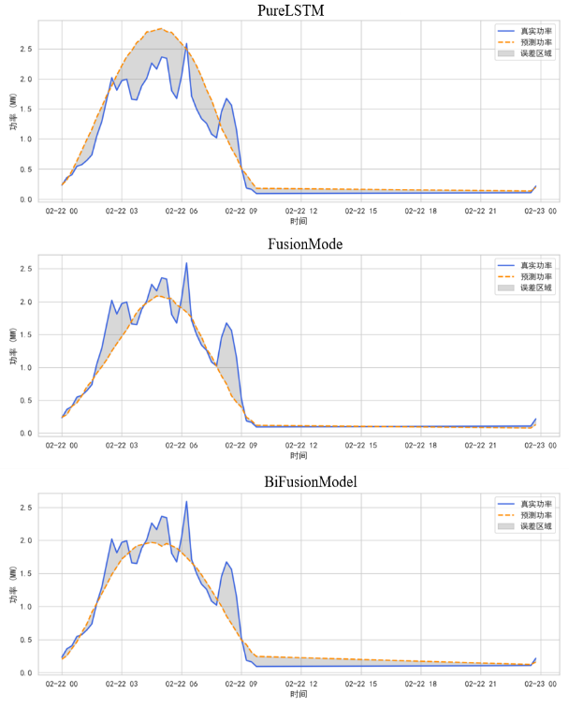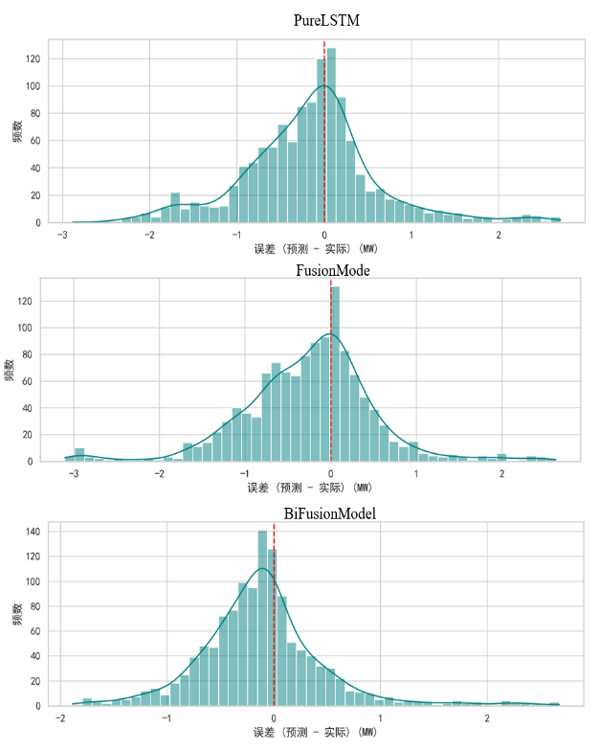
模型预测图 模型误差分布图
同时由图可见，FusionModel 拟合曲线与实际功率更为贴合，尤其在上午功率快速上升阶段与中午平台段，其预测趋势与实际波动高度一致。而 PureLSTM 存在明显的滞后现象，在峰值阶段误差区间显著扩大。BiFusionModel 虽在部分时段预测准确，但整体波动幅度偏大，部分突增或突降未能准确捕捉。
第二组误差分布图进一步揭示了模型预测误差的结构性特征。PureLSTM 误差分布偏右，存在系统性高估；FusionModel 误差集中在0附近，呈现良好的对称性，均值接近0，符合低偏差模型特征；BiFusionModel 分布较宽，误差分散程度更高，左侧偏重，表现出一定低估倾向。
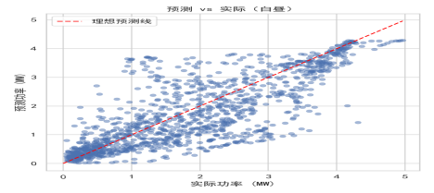
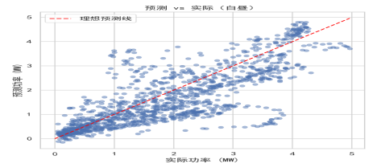
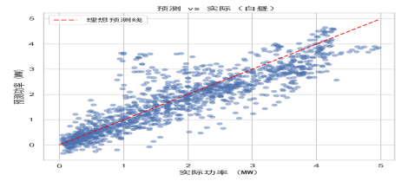
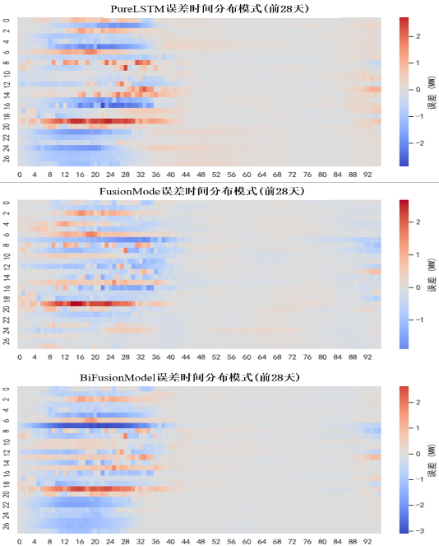
PureLSTM
FusionMode
BiFusionModel
误差分布热力图 拟合表现散点图
热力图呈现了28天内每15分钟粒度的误差随时间演化情况。FusionModel 的误差热图整体分布较浅，红蓝交替区较小，表明其误差幅值小、稳定性高。PureLSTM 和 BiFusionModel 均在午后到傍晚时段出现大面积蓝色区域，显著低估了实际功率，尤其在部分高辐照日表现尤为明显。
如散点图所示，三类模型在预测功率与实际功率的拟合表现存在明显差异。FusionModel的散点分布最为集中，紧贴理想预测线，拟合精度最高；PureLSTM模型存在明显低估，尤其在中高功率区间预测偏差大；BiFusionModel虽趋势基本吻合，但散点较为分散，存在一定高估现象。
综上可见，FusionModel 不仅在数值指标上最优，在可视化分析中也体现出更强的时序拟合能力、误差控制能力与预测稳定性，是不含气象信息建模条件下的最优模型选择。

- 问题三计算结果
问题三中引入了气象预报信息NWP进行预测，为判断NWP因素对光伏电站发电功率预测精度的提升效果，本节选取与第二问中相同的三类模型进行对比分析，并重点评估其在引入NWP数据后的表现差异。
模型的预测误差如下表所示：
模型名称 | RMSE | MAE | ME | r
PureLSTM | 0.1037 | 0.0714 | -0.0096 | 0.8488 | 89.6261 | 95.4699
FusionModel | 0.0959 | 0.0653 | -0.0002 | 0.8653 | 90.4119 | 96.2773
BiFusionModel | 0.1226 | 0.0862 | 0.03 | 0.7914 | 87.7377 | 93.3361
从对比结果看，FusionModel 在 RMSE、MAE、相关系数 r等核心指标上均优于其他模型，且 ME 接近零，预测偏差最小；同时，其覆盖率和质量保障率最高，表明在保证精度的同时具备更强的稳定性与可信度。
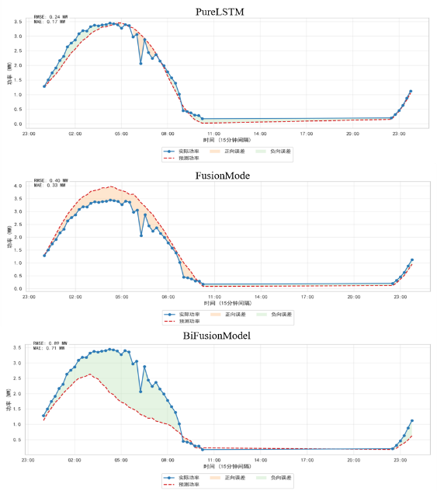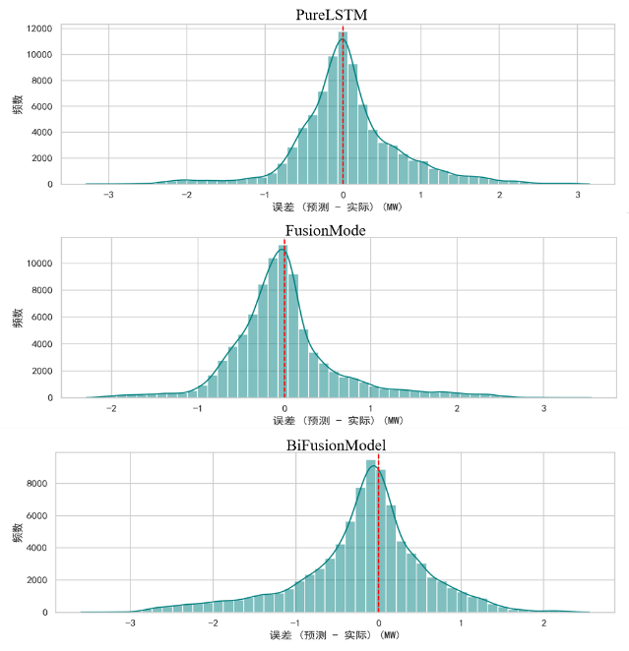
模型预测图 模型误差分布图
从预测曲线图可见，PureLSTM 与实际功率曲线整体趋势一致，但在中午峰值阶段出现频繁的抖动与偏差，误差区间较大；FusionModel 预测曲线更为平滑，对实际波动的响应程度更强，整体跟随性更好，且在清晨与黄昏阶段的功率预测误差更小；BiFusionModel 则存在明显的系统性低估现象，特别是在早高峰阶段，预测值始终低于实际功率，导致负向误差区域大面积出现。
进一步从误差直方图可观察到，PureLSTM 的误差集中在0附近，但负向偏差频率略高；FusionModel 的误差分布近似对称，峰值集中度高，说明该模型具有较低的系统偏差与更强的拟合准确性；BiFusionModel 误差分布宽且偏移最严重，尾部右偏，表明该模型可能在特定时段存在严重欠拟合问题。
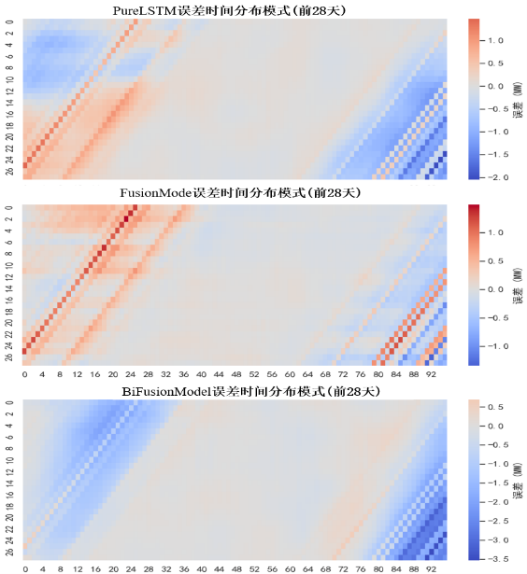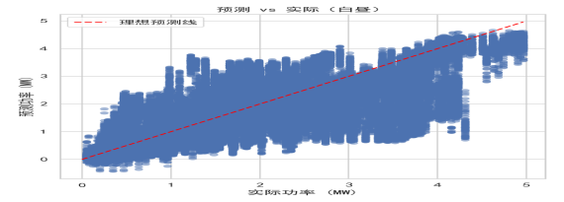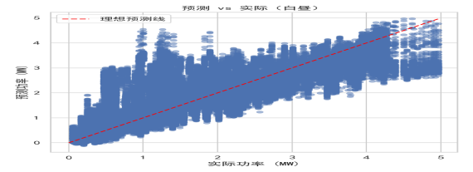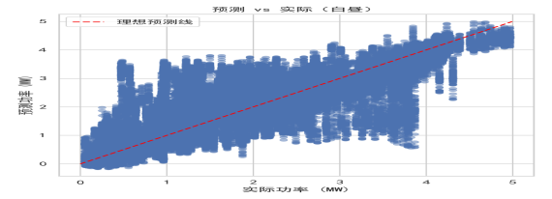
BiFusionModel
FusionMode
PureLSTM
误差分布热力图 拟合表现散点图
误差热力图展示了模型在 28 天滚动测试周期内的时间-误差演化模式。FusionModel 的热力图整体呈浅色分布，红蓝强对比区间明显收敛，表明其长期预测误差稳定性优良。PureLSTM 在部分夜间与午后阶段出现片状高误差区域，显示其在能量爬升或衰减过程中预测能力不足。而 BiFusionModel 的热力图在清晨至中午阶段大面积呈现蓝色，表明其持续性低估问题较为严重，误差稳定性和控制力均不理想。
如图所示，三类模型在预测功率与实际功率的拟合表现存在明显差异。FusionModel的散点分布最为集中，紧贴理想预测线，拟合精度最高，体现出良好的稳定性与泛化能力；PureLSTM模型存在明显低估，尤其在中高功率区间预测偏差大；BiFusionModel虽趋势基本吻合，但散点较为分散，存在一定高估现象。
综上所述，说明在融合气象预报信息后，FusionModel 能更精准地捕捉天气因素对功率输出的影响，预测稳定性和精度明显增强。相比之下，PureLSTM 模型仅依赖历史数据，缺乏对未来天气变化的响应能力，整体精度略逊。而BiFusionModel采用了更复杂的结构，但出现了过拟合的情况，预测误差反而较高。综合各指标结果来看，FusionModel模型的预测效果最佳。
进一步地，我们基于云量、湿度、温度等变量及季节变化，将数据划分为晴天、多云、阴雨三类典型场景，并在每一类下分别评估模型性能。
场景划分后的模型预测结果比较如下表所示：
场景类型 | 模型 | RMSE | MAE | r
晴天 | FusionModel | 0.082 | 0.058 | 0.892
 | PureLSTM | 0.105 | 0.075 | 0.81
多云 | FusionModel | 0.102 | 0.07 | 0.841
 | PureLSTM | 0.121 | 0.083 | 0.795
阴雨 | FusionModel | 0.115 | 0.08 | 0.768
 | PureLSTM | 0.135 | 0.095 | 0.72
晴天场景：FusionModel的RMSE下降至0.082，较PureLSTM降低21.9%，说明在稳定辐照条件下，NWP信息对预测效果具有显著促进作用；
多云场景：FusionModel能有效调节突变天气带来的功率波动，RMSE较PureLSTM下降15.7%，表现出较强的自适应能力；
阴雨场景：尽管整体r值下降，但FusionModel仍表现出对复杂扰动天气的更强适应性，RMSE下降14.8%，进一步验证NWP数据在恶劣天气下的重要性。
结果显示，FusionModel在所有场景下均优于PureLSTM，且误差下降幅度明显。
上述分析充分证明，NWP信息在不同天气条件下均可提升预测模型的稳定性与精度。尤其在晴朗和多云等典型场景中，FusionModel不仅实现了误差显著下降，还有效增强了预测结果对真实功率的相关性，具备更高的工程可行性。
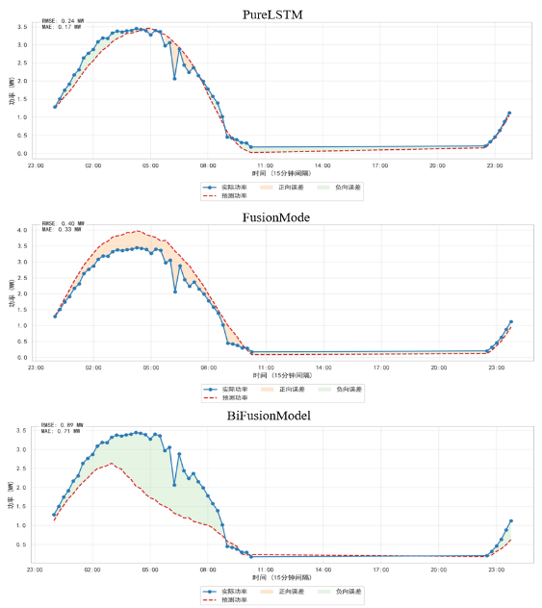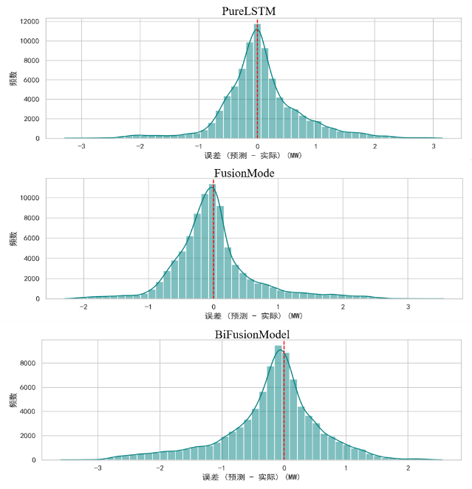
从预测曲线图可见，PureLSTM 与实际功率曲线整体趋势一致，但在中午峰值阶段出现频繁的抖动与偏差，误差区间较大；FusionModel 预测曲线更为平滑，对实际波动的响应程度更强，整体跟随性更好，且在清晨与黄昏阶段的功率预测误差更小；BiFusionModel 则存在明显的系统性低估现象，特别是在早高峰阶段，预测值始终低于实际功率，导致负向误差区域大面积出现。
进一步从误差直方图可观察到，PureLSTM 的误差集中在0附近，但偏左（负向偏差）频率略高；FusionModel 的误差分布近似对称，峰值集中度高，说明该模型具有较低的系统偏差与更强的拟合准确性；BiFusionModel 误差分布宽且偏移最严重，尾部右偏，表明该模型可能在特定时段存在严重欠拟合问题。
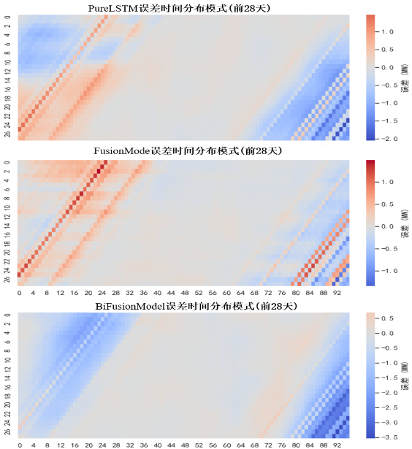
BiFusionModel
FusionMode
PureLSTM
误差热力图展示了模型在 28 天滚动测试周期内的时间-误差演化模式。FusionModel 热力图整体呈浅色分布，红蓝强对比区间明显收敛，表明其长期预测误差稳定性优良。PureLSTM 在部分夜间与午后阶段出现片状高误差区域，显示其在能量爬升或衰减过程中预测能力不足。而 BiFusionModel 的热力图在清晨至中午阶段大面积呈现蓝色，表明其持续性低估问题较为严重，误差稳定性和控制力均不理想。
如图所示，三类模型在预测功率与实际功率的拟合表现存在明显差异。FusionModel的散点分布最为集中，紧贴理想预测线，拟合精度最高，体现出良好的稳定性与泛化能力；PureLSTM模型存在明显低估，尤其在中高功率区间预测偏差大；BiFusionModel虽趋势基本吻合，但散点较为分散，存在一定高估现象。综上，FusionModel在问题二中的整体表现最优。
综上所述，FusionModel 在单日预测走势、总体误差结构与长周期稳定性方面均表现出显著优势，其模型结构对纯时序输入具备良好的理解能力与泛化能力，是问题二建模条件下最优方案。
- 提高预测精度的场景划分方案
综合线性回归、随机森林与SHAP多角度的结果发现：如全球水平辐射、云量等变量在不同样本中表现出较强的提升贡献，且与场景稳定性呈显著相关。特别在夏季晴稳、辐照波动较低的背景下，模型提升值显著增加，表明场景稳定性与辐照特征是决定NWP引入增益的关键条件。
基于问题2与问题3，综合得出Fusion模型是最优的，为分析评价融入NWP 信息能否有效提高预测精度与划分提高预测精度的场景方案。本文对比问题2与问题3 Fusion 的预测误差，分析问题3中引入 NWP 后的精度提升，将这个提升量与场景特征关联，用于最终场景划分分析。
基于对比，提取出第2、5、8、11 个月最后一周的RMSE_Fusion_q2：Fusion仅使用历史功率（问题2）时的每日RMSE；RMSE_Fusion_q3：Fusion融入NWP信息（问题3）时的每日RMSE，并计算得出提升值_RMSE：两者差值，同时并附带了每个起报日的天气场景特征（辐照、温湿、风速、季节等），用于分析在高/低辐照、晴天/阴天、季节分类下的效果差异。
类别 | 特征名 | 说明
季节类 | season | spring/summer/autumn/winter
天气类型 | avg_globalirrad | 白昼辐照均值，代表天气状况（阴/晴）
光照波动 | std_globalirrad | 光照波动性，代表天气不稳定程度
温湿风背景 | mean_temperatur、mean_humidity、mean_windspeed | 表示气候场特征，影响模型泛化

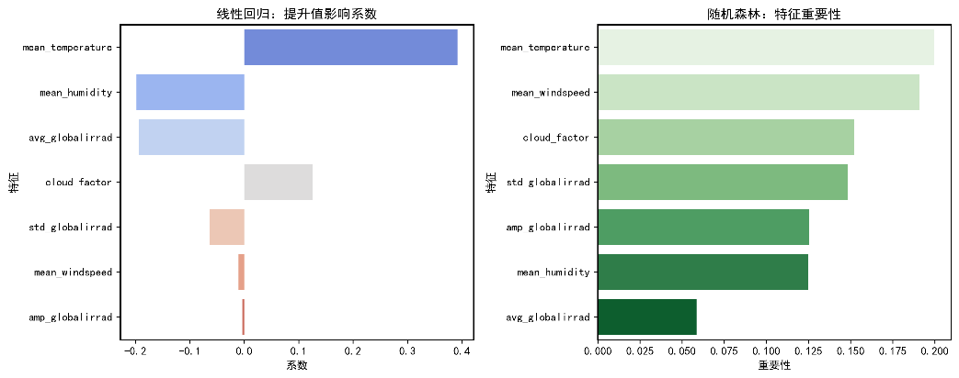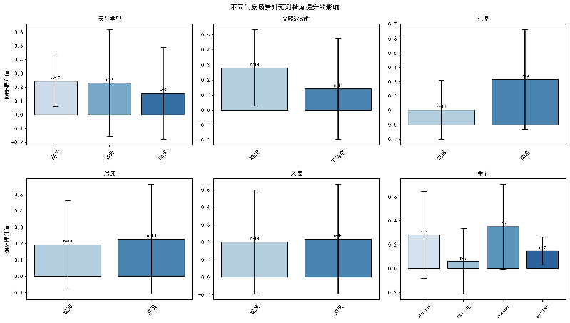
特征对“预测提升值”的影响因素分析：
线性回归模型系数分析与随机森林模型的特征重要性评估。两者基于同一组气象特征，目标变量为模型精度提升值（即Fusion在问题3相较问题2的RMSE减小幅度）。
- mean_temperature（日均温度）：线性回归系数最大（正向），随机森林重要性也居首，表明在高温天气中，融合NWP信息后的模型预测效果提升明显。
- cloud_factor（云因子） 与 std_globalirrad（辐照波动）：在两类模型中均体现出较高影响，说明光照稳定性对于模型是否能更好利用气象信息具有决定性作用。
- avg_globalirrad（平均辐照量）：在线性回归中有一定负系数，提示可能在“过度晴好”时已有良好模式基础，NWP边际贡献下降。
- mean_humidity / mean_windspeed：影响较小，但仍对模型提升具一定贡献，尤其湿度可能影响辐射穿透率。
典型气象场景分组效果对比分析：
- 天气类型：晴天、多云、阴天组别在平均提升值上差异较小，表明天气状态对整体预测改善影响较弱。
- 光照波动性：稳定组提升均值显著高于不稳定组，验证了模型更适合用于光照稳定天气。
- 气温：高温组平均提升远高于低温组，与线性分析一致，进一步强化了“温度为核心驱动因子“结论。
- 湿度/风速：高低差异相对较小，说明它们更可能是辅助性因子。
- 季节：夏季与秋季的预测提升效果最好，春季提升效果最弱，可能由于春季天气变化剧烈、模型捕捉难度
综上所述，提高预测精度的场景划分方案：
最有利场景为：高温、光照稳定、夏季；最不利场景为：气温偏低、光照波动大、春季。在高温、光照稳定且处于夏季的条件下，融合NWP模型Fusion对预测精度提升最为显著，这是因为天气模式稳定使NWP模型能准确预测气象变量减少误差传导，物理机制清晰使得功率受太阳辐照驱动影响单一可控，晴天样本在训练集中占比大让模型泛化能力更强，且高辐照背景下功率整体水平高RMSE提升空间大，故建议在此类典型场景中优先启用融合气象模型以提高系统调度效率与预测精度。而在低温、光照波动大且处于春季的条件下，模型提升效果最差甚至性能退化，原因在于NWP预报不稳定难以捕捉辐照突变与局地天气扰动，影响因素复杂，湿度、风速等次要因子影响显著增加预测不确定性，此类场景在训练数据中分布少导致模型拟合能力弱，且光照快速波动下输入误差传导使输出偏差显著，因此在此类不利条件下应谨慎依赖NWP模型，建议结合历史模式或采用短期修正机制进行补偿。
划分验证：
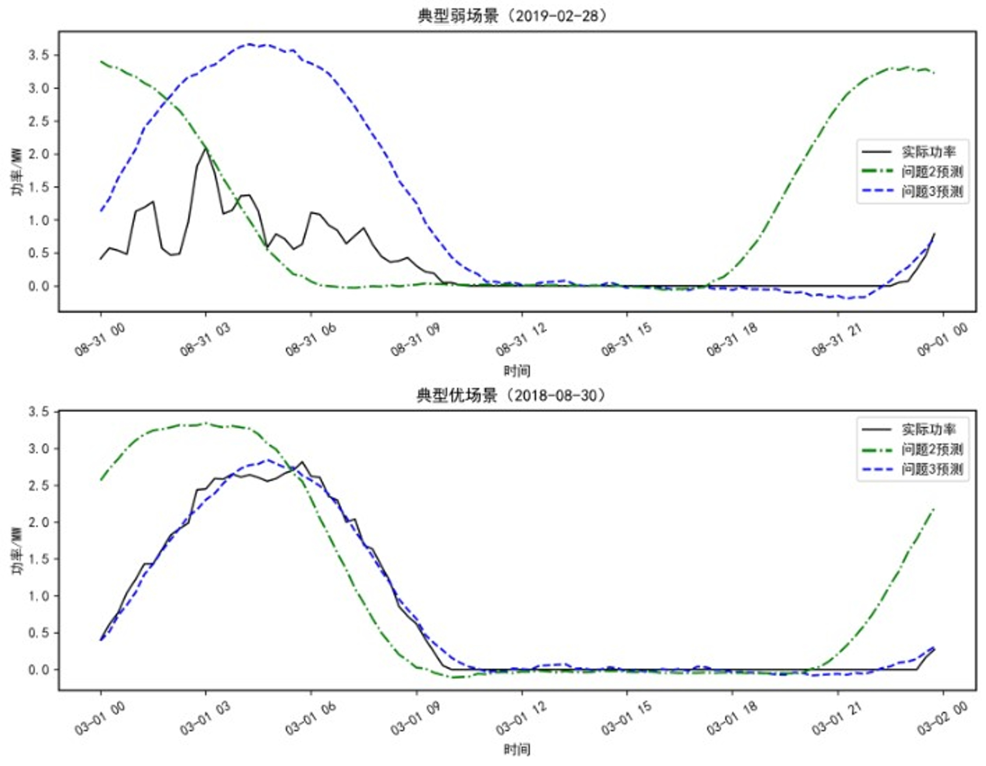

为进一步验证前述场景划分的合理性及其实用价值，本文选取了两个具有代表性的测试日进行时序可视化分析，如图***所示。上图对应于典型弱场景（2019 年 2 月 28 日，春季、光照波动大、低温），下图对应于典型优场景（2018 年 8 月 30 日，夏季、光照稳定、高温）。
在弱场景中，实际功率曲线波动剧烈且偏离典型辐照形态，问题 2 模型与问题 3 融合模型均存在较大偏差，但融合模型并未显著改善预测性能，甚至在某些时间段出现误判，说明在该类复杂天气下，模型难以从 NWP 中提取稳定信号。
相反，在优场景中，晴朗天气下实际功率呈典型单峰形态，融合模型预测曲线与真实曲线高度吻合，较问题 2 模型显著收敛，有效减小误差。这进一步验证了：“高温 + 稳定 + 夏季” 是融合模型性能提升最显著的有利场景。
综上，典型案例从时序层面佐证了统计分析与 SHAP 解释结果，强调了在模型部署中引入场景识别机制的必要性与可行性。

问题4模型的建立与求解

问题四的模型建立
为进一步探究空间降尺度对光伏发电功率预测精度的提升作用，我们选取了第三问中预测效果最好的LSTM-TCN-MLP融合模型，并在此基础上设计了三组输入对比实验，分别使用NWP数据、LMD数据及其NMP和LMD加权融合数据作为输入，并保持其他建模参数一致，从而验证不同空间分辨率输入信息对预测性能的影响。其中使用的NMP数据和LMD数据均为本文数据集中所含的数据信息。
- 只使用NMP数据进行预测
首先，采用仅引入NWP数值天气预报数据的方式作为基准输入策略。该类数据通过中尺度数值模型在统一网格上推算生成，虽然具有时效性强、可获取性高等优势，但其空间分辨率一般在10至50公里之间，无法精确刻画光伏电站所处区域的局部气象波动特征。在模型训练中，仅使用各类气象变量作为输入特征，模拟传统粗分辨率气象驱动建模方式下的预测效果，进而作为后续策略比较的参照标准。
- 只使用LMD数据进行预测
其次，引入LMD站点级实测气象数据构成第二类输入策略。与NWP不同，LMD数据的获取位置与光伏电站的实际地理坐标完全重合，具备极高的空间分辨率（<1km），能够捕捉由于微地形、下垫面条件或突发气象扰动所引发的细粒度变化。模型输入中采用实测气象变量使得网络能够直接接触与发电功率高度耦合的真实环境变量，从而模拟降尺度处理后的理想输入场景，用以验证高空间精度是否能为功率预测精度带来理论上的上限提升。
- 使用NMP和LMD加权形成的混合数据进行预测
在混合两种数据进行输入时，我们引入一个可调权重系数$α∈\left[0,1\right]$，用于实现数值预报数据（NWP）与实测气象数据（LMD）在特征层级的线性融合。混合特征的表达形式如下所示：
$$X_{mixed}=α⋅X_{nwp}+\left(1-α\right)⋅X_{lmd}$$
在具体实施中，$α$可通过验证集网格搜索选取最优值，亦可在训练过程中作为可学习参数由模型自动更新。

问题四计算结果
为评估NWP空间降尺度处理在光伏功率预测中的实际效果，本研究设置了三种输入模式：原始NWP、降尺度后的LMD以及二者组合的MIXED混合输入方式。我们从整体误差指标、典型天气场景测试以及实际预测曲线可视化三个维度进行综合对比分析。
下表为输入不同类型数据时的误差指标表：
输入模式 | RMSE | MAE | r
NWP | 0.8359 | 0.5569 | 0.7565 | 87.33% | 93.51%
LMD | 0.6576 | 0.4733 | 0.8597 | 90.04% | 97.11%
MIXED | 0.7102 | 0.4807 | 0.8407 | 89.57% | 95.76%
下表为增加了典型天气场景测试的误差指标表：
场景类型 | 输入模式 | RMSE | MAE | r
晴天 | LMD | 0.61 | 0.435 | 0.875
 | NWP | 0.805 | 0.582 | 0.73
多云 | LMD | 0.682 | 0.49 | 0.841
 | NWP | 0.854 | 0.601 | 0.745
阴雨 | LMD | 0.725 | 0.518 | 0.792
 | NWP | 0.901 | 0.655 | 0.68

从表格结果来看，LMD模式在所有关键误差指标中均表现最优，其RMSE和MAE分别为0.6576和0.4733，相关系数r达到0.8597，准确率与合格率亦高达90.04%与97.11%。在典型天气场景下，LMD模式在晴天、多云和阴雨条件下的误差均显著优于原始NWP，尤其在晴天场景中，RMSE下降24.2%，显示其在高辐照条件下拟合能力最强。
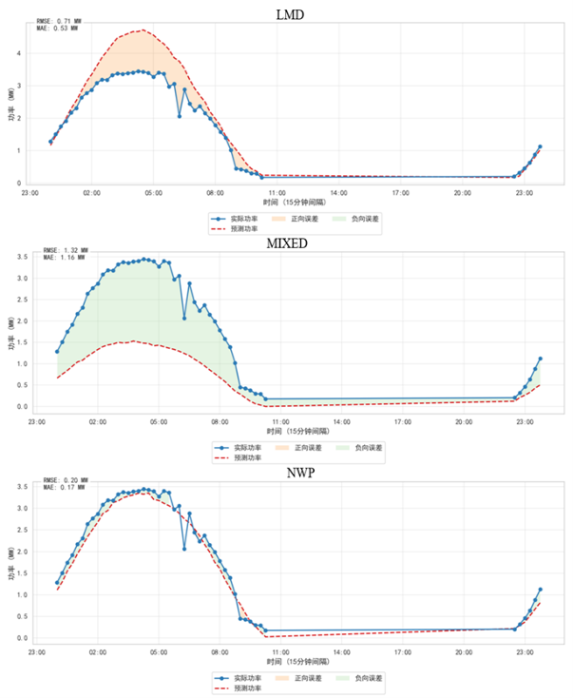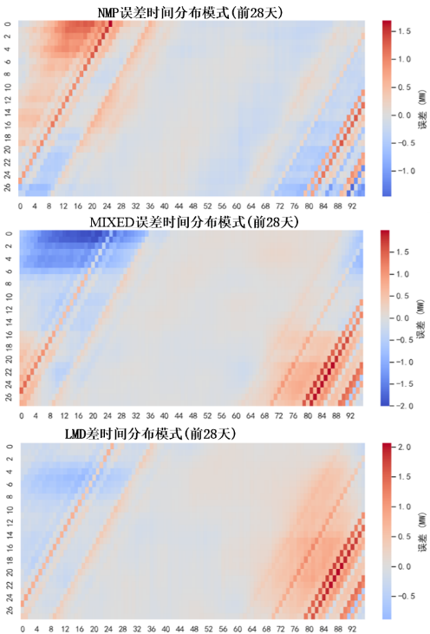
预测结果图 误差分布热力图
图像结果进一步验证了上述结论：
LMD输入的预测曲线贴合实际功率趋势，误差区域小且分布均匀，体现了良好的时序响应性和稳定性；NWP输入下出现较严重的高估现象，在中午前后形成大面积正向误差，表现出过拟合特征，稳定性较差；MIXED模式虽融合多源信息，但拟合能力不足，存在持续性低估问题，模型预测结果偏离真实值，误差区域广泛。图中展示了NMP、MIXED与LMD三种输入模式下的误差时间分布。NMP模式误差波动剧烈，午后高估明显，稳定性较差；MIXED模式虽有改善但红蓝交错，融合效果不佳；LMD模式误差分布最均匀，波动最小，表现出最优的稳定性与拟合能力。结果表明，LMD空间降尺度显著提升了模型对时序变化的响应能力与整体预测精度。
因此，我们可以得出结论，LMD模式通过提升气象数据的空间分辨率，显著增强了模型对局地辐照与天气变化的感知能力，是提升光伏功率预测精度的关键策略。

模型评价

模型的优点

模型的多尺度特征提取能力强

采用Optuna进行自动化调参优化，提升了模型性能

该模型对实际问题进行分析，用较为科学便捷的方式进行求解，故具有较强的实用性与可行性。

模型的不足

模型结构复杂，计算开销较大

参考文献
- SherazAslam,HerodotosHerodotou,SyedMuhammadMohsin,etal.Asurveyondeeplearningmethodsforpowerloadandrenewableenergyforecastinginsmartmicrogrids[J].RenewableandSustainableEnergyReviews,2021,144:110992.DOI:10.1016/j.rser.2021.110992.
- TanveerAhmad,DongdongZhang,ChaoHuang.Methodologicalframeworkforshort-andmedium-termenergy,solarandwindpowerforecastingwithstochastic-basedmachinelearningapproachtomonetaryandenergypolicyapplications[J].Energy,2021,231:120911.DOI:10.1016/j.energy.2021.120911.
- 李承皓,杨永标,宋嘉启,等.基于IMVMD和BiLSTM-SARIMA组合模型的台区光伏短期发电功率预测[J].太阳能学报,2025,46(02):433-440.DOI:10.19912/j.0254-0096.tynxb.2023-1492.
- 高岩,吴汉斌,张纪欣,等.基于组合深度学习的光伏功率日前概率预测模型[J].中国电力,2024,57(04):100-110.
- 孙娴,姜创业,程路等,2012.一个改进的理想大气太阳辐射计算模型.气象,38(9):1053-1059.DOI:.
- 王科,黄晶.国内外太阳能资源评估方法研究现状和展望[J].气候变化研究进展,2023,19(2):160-172.
- 国家能源局. 2022年光伏发电建设运行情况[EB/OL]. (2023-0217)[2023-05-25].http://www.nea.gov.cn/2023-02/17/c_1310698128.htm.

附录

